SUUDİ ARABİSTAN KRALLIĞI |  |  |  | 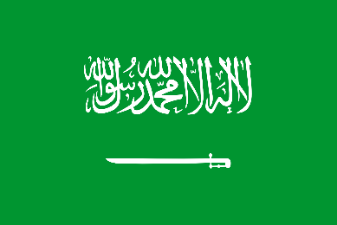
Başkent  Riyad | Nüfus  33.413.660 (2019) |  | Yüzölçümü  2.149.690 km²
Devlet Başkanı ve Başbakan  Kral Selman bin Abdulaziz El Suud |  | Veliaht, Başbakan Yardımcısı ve Savunma Bakanı  Prens Muhammed bin Selman bin Abdulaziz El Suud |  | Dışişleri Bakanı  İbrahim El-Assaf  Dışişlerinden Sorumlu Devlet Bakanı  Adil El-Cubeyr
Konuşulan Diller  Arapça (İngilizce en yaygın yabancı dildir) |  | Para Birimi  Suudi Arabistan Riyali (SAR)  1 USD = 3,75 SAR (sabit kur) |  | GSYİH  782,48 milyar ABD Doları (2018, GASTAT)
Demografik Yapı
Nüfusun yaklaşık üçte ikisini Suudi Arabistan vatandaşları, üçte birini ise başta Hindistan, Pakistan, Filipinler, Mısır ve Sri Lanka olmak üzere diğer ülke kökenli yabancı işçiler oluşturmaktadırlar.
Önemli Siyasi Partiler
Monarşi ile yönetilen Suudi Arabistan’da siyasi parti bulunmamaktadır.
Üyesi Olduğu Uluslararası Kuruluşlar
ABEDA, AfDB (bölge dışı üye), AFESD, AMF, Arap Ligi (AL), BIS, CAEU, CP, BM, FAO, G20, G-77, IAEA, IBRD, ICAO, ICC (ulusal komiteler), ICRM, IDA, IDB, IFAD, IFC, IFRCS, IHO, ILO, IMF, IMO, IMSO, Interpol, IOC, IOM (Gözlemci), IPU, ISO, ITSO, ITO, İslam İşbirliği Teşkilatı (OIC), Körfez İşbirliği Konseyi (GCC), LAS, MIGA, NAM, OAPEC, OAS (Gözlemci), OPCW, OPEC, PCA, UNCTAD, UNESCO, UNIDO, UNRWA, UNWTO, UPU, WCO, WFTU (NGOs), WHO, WIPO, WMO, WTO

